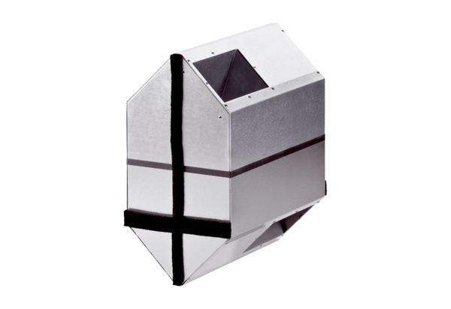Летняя кассета WRSK 300-400Комплект поставки: 1 штукАссортимент: К
Номер артикула: 0095.0152Изготовитель: MAICO

